 | СЕЛЯНОЧКА | 09 октября  2026 года  № 40 (142)  Издается  с 15июня  2023 года  «Бесплатно»
______________________________________________________________________________________________________________________________
Официальное периодическое печатное издание для опубликования (обнародования) муниципальных правовых актов, иной официальной информации муниципального образования сельское поселение Кинзельский сельсовет Красногвардейского муниципального района Оренбургской области
_______________________________________________________________________________________________________________
С нормативно-правовыми актами администрации и Совета депутатов можно ознакомиться в администрации сельсовета или на официальном сайте https://kinzelka.ru/

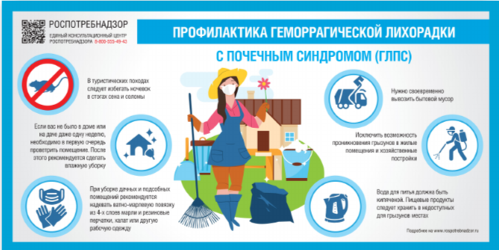

ОСТОРОЖНО МЫШИ!
Геморрагическая лихорадка с почечным синдромом (далее – ГЛПС) или народное название «мышиная лихорадка» – тяжелое острое инфекционное заболевание, вызываемое вирусами, характеризующееся лихорадкой, высокой интоксикацией, поражением почек и кровеносных сосудов.
Человек может заразиться при непосредственном соприкосновении с предметами и продуктами, загрязненными выделениями мышевидных грызунов, а также при вдыхании пыли, содержащей продукты жизнедеятельности больных.
Источником заражения людей вирусом ГЛПС являются мышевидные грызуны – основные хозяева вируса в природе.
Заражение человека также может происходить:
• при посещении леса (охота, рыбалка, сбор грибов, ягод);
• во время сельскохозяйственных работ, связанных с пылеобразованием;
• во время работ на дачных участках (наиболее часто во время уборки дачных домиков весной и осенью);
• в быту при уходе за скотом и уборке сараев, гаражей;
• по месту работы при наличии грызунов и следов их пребывания.
Со времени заражения до появления первых признаков заболевания происходит в среднем от 14 до 20 дней. Максимальный период может составлять 1,5месяца.
Болезнь, как правило, начинается остро, бурно с резкого повышения температуры до 38-40º, беспокоит головная боль, озноб, тошнота, ломота во всём теле, чуть позже присоединяются боли в пояснице и животе, в отдельных случаях сопровождаются сыпью, кровоизлияниями в кожу и слизистые оболочки, кратковременным расстройством зрения.

ЧТОБЫ ПРЕДУПРЕДИТЬ ЗАБОЛЕВАНИЕ ГЕМОРРАГИЧЕСКОЙ ЛИХО-
РАДКОЙ, НЕОБХОДИМО:
• проводить постоянную борьбу с грызунами в частных подворьях, на садово-огородных участках, других местах возможного скопления грызунов всеми известными методами (мышеловками, капканами, отравленными приманками);
• продукты питания ни в коем случае не оставлять на земле и в других местах, доступных для грызунов, хранить только в грызунонепроницаемой упаковке или в подвешенном состоянии;
• продукты питания, испорченные грызунами или со следами их жизнедеятельности не употреблять в пищу;
• при проведении работ, связанных с пылеобразованием в природных условиях, в быту, в садах-огородах обязательно пользоваться средствами защиты органов дыхания (респираторами, ватно-марлевыми повязками), во время работ не курить, не принимать пищу, уборку проводить только влажным методом;
• при проведении работ в местах скопления грызунов пользоваться рукавицами, перчатками, после проведения работ тщательно мыть руки с мылом;
• проявлять осторожность при сборе хвороста, дров для разведения костров;
• при появлении любых из перечисленных симптомов заболевания в течение 1,5 мес. после посещения леса или после проведения работ, связанных с пылеобразованием, обратитесь за медицинской помощью и сообщите о фактах возможного контакта с мышевидными грызунами.
Надеемся, что, следуя этим нетрудным советам, Вы не подвергнете себя риску заражения ГЛПС и будете здоровы.

Главный редактор – Морозова С.А.
Учредитель – администрация муниципального образования сельское поселение Кинзельский сельсовет Красногвардейского муниципального района Оренбургской области, адрес редакции и издателя: 461158, Оренбургская область, Красногвардейский район,
с. Кинзелька, ул. Школьная, дом 7 а,
телефон:8(35345)3-35-35, электронная почта: g.rabotiagow@yandex.ruТираж – 10 экземпляров

